关于2024年上学期“普通话水平测试”报名的通知

各二级学院:
根据教学工作安排，本学期普通话水平测试拟定于2024年5月中旬进行（具体时间另行通知），凡测试成绩达到80分者即可取得相应学分，现将测试报名有关事项通知如下：
一、报名对象
所有在籍在校学生（含“楚怡工匠计划”本科班学生）
二、收费标准
根据湖南省财政厅、湖南省发展和改革委员会（湘发改价费规〔2023〕468号）文件规定，收费标准为：30元/人（测试费）；
三、报名流程
2024年3月18日09：00—3月25日11：00符合报名条件的本校在籍全日制学生，在教务系统中预报名。
报名网址jwxt.hnvcc.edu.cn，操作步骤如下：
通过本人账号（学号）和密码使用电脑登录教务系统，点击界面左侧“考试报名”栏，点击“成绩管理”，选择“社会考试报名”，在普通话考级右侧点击“报名”，在弹出窗确认信息后即可（请勿修改考试类型和培训类型，如无法弹出窗口请检查浏览器设置，解除弹窗阻止）。如报名成功，此考试项目会显示在社会考试报名界面的“已报名课程”项内(注意年份)。注：网报时请仔细核对自己的信息，如有错误请于2024年03月25日14:00-15:00凭二级学院开具的证明（须盖章）到崇文楼B124教务处办公室更正。
四、缴费
已网报者于2024年3月26日00:00-4月1日12：00期间手机登陆“中国建设银行”APP完成网上缴费（见《缴费指南》），已网报未网上交费者将视为自动放弃报名资格。（注：登录身份证号码尾数“X”为大写）
五、图像采集
所有考生考证照片均由考试当天采集。
请同学们密切关注报名时间，逾期将不予办理。

附件：《报名操作手册》、《缴费指南》

湖南商务职业技术学院
教 务 处
2024年3月6日
报名操作手册
- 登录学生端网址（http://jwxt.hnvcc.edu.cn/jsxsd/）
- 点击【社会考试报名】，或依次点击【考试报名】-【成绩管理】-【社会考试报名】。
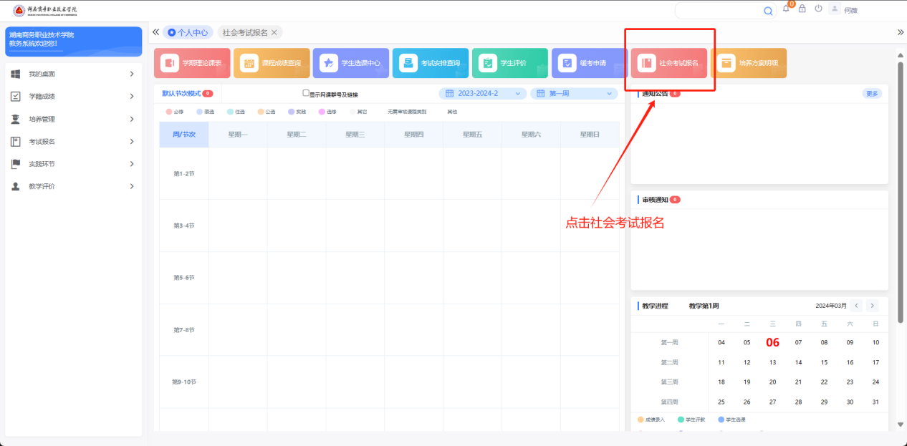
- 选择对应考试，点击报名
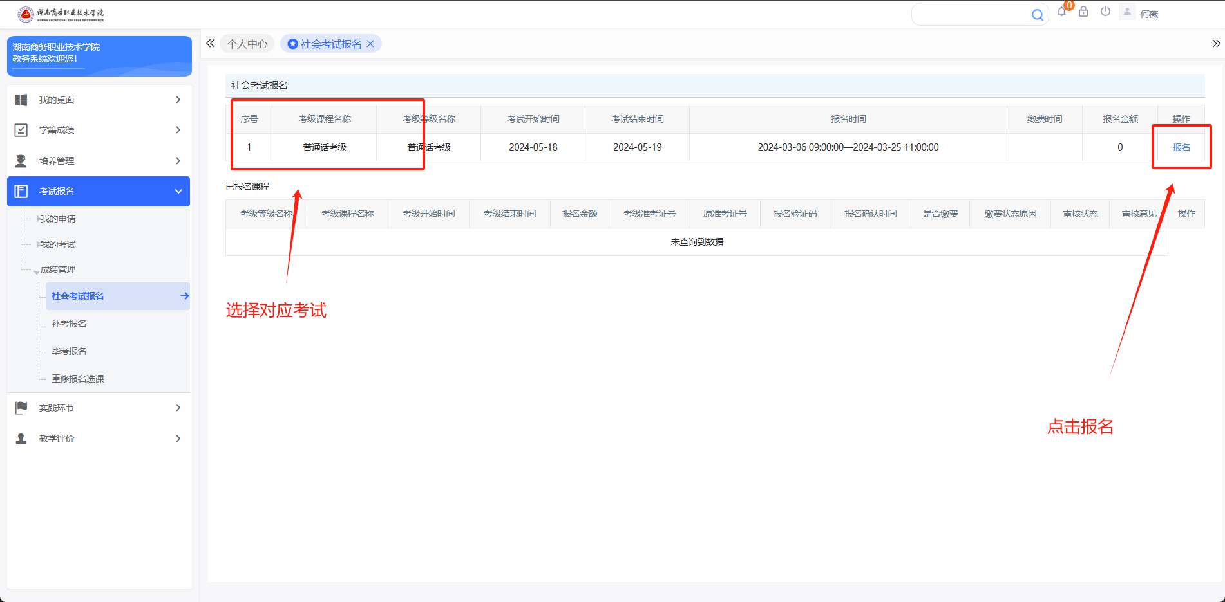
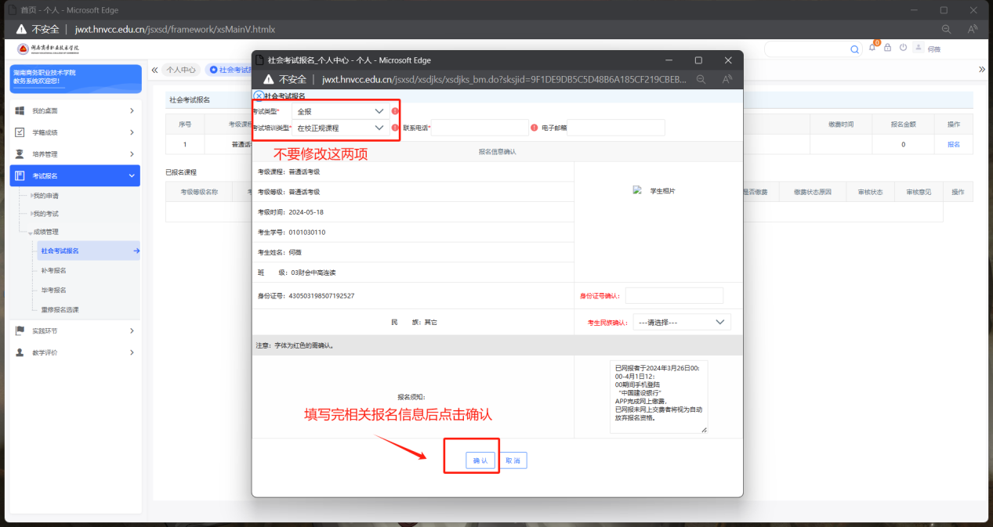
4、请勿改动考试类型和考试培训类型这两项，填写相关报名信息后点击确认即可。

缴费指南

 |  | 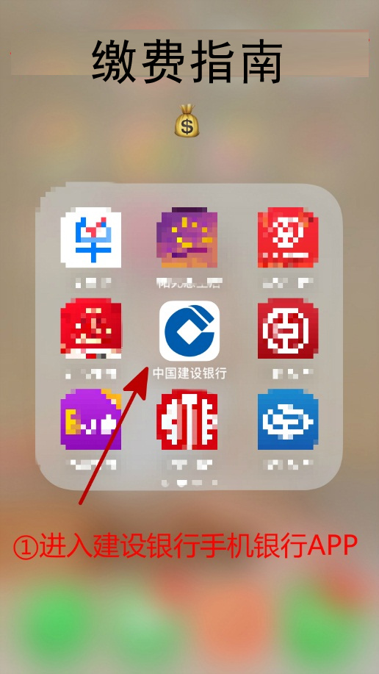 |  |  | 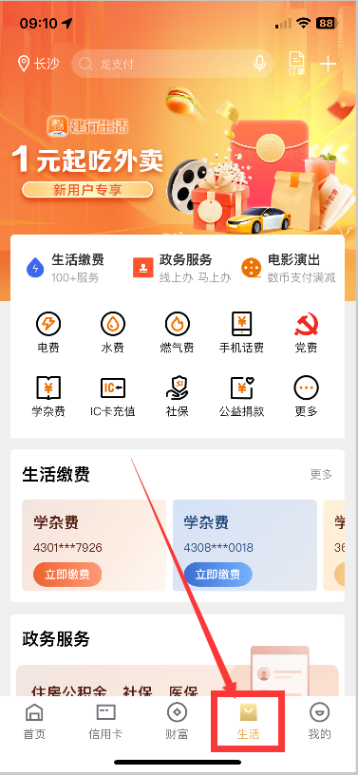 |  |  | 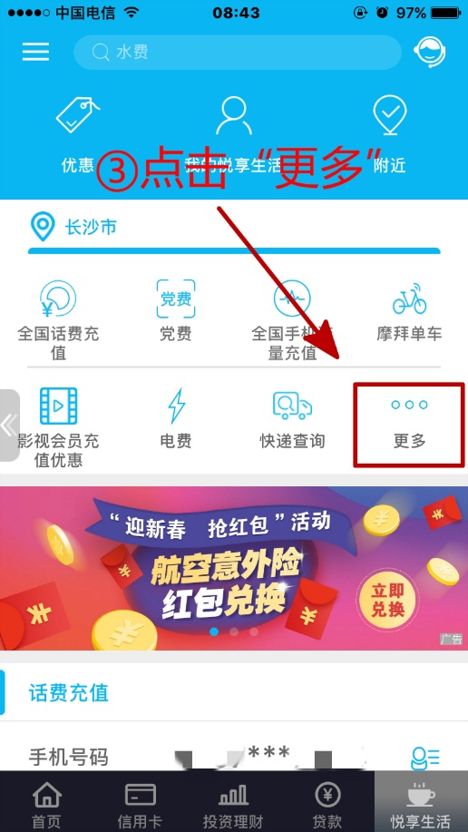
 | 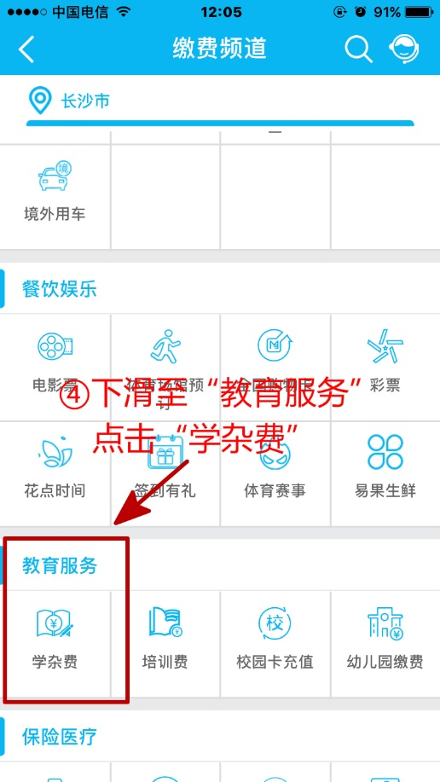 |  |  | 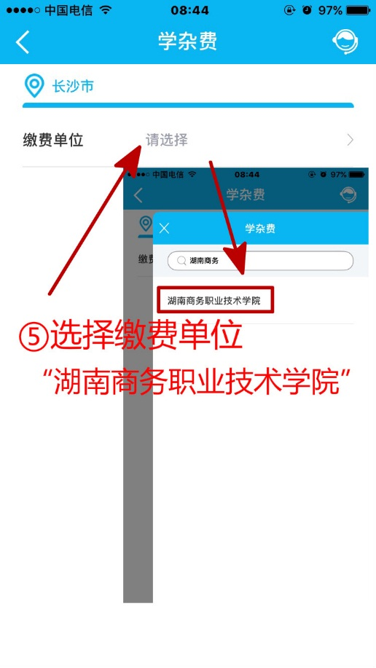 |  |  | 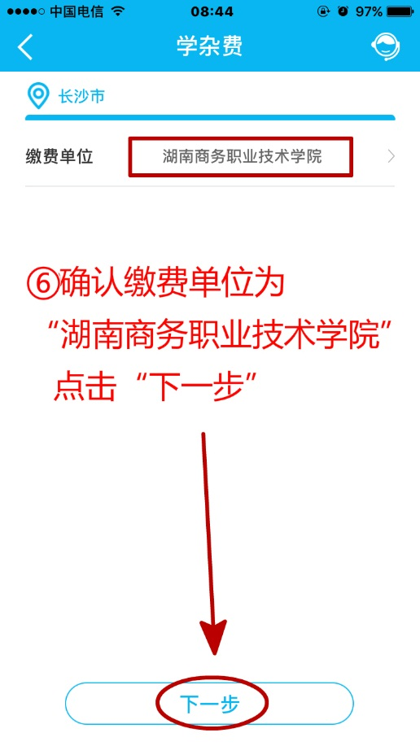
 |  |  | 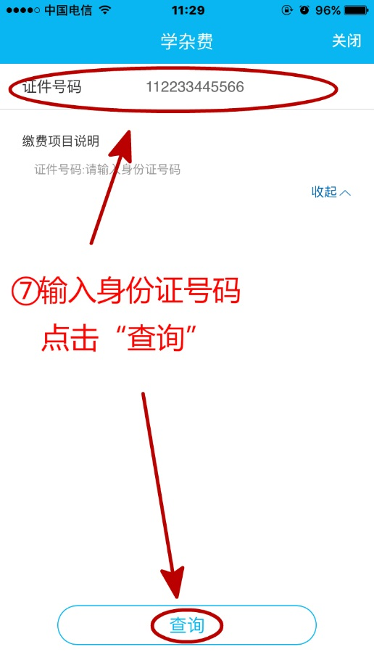 |  |  | 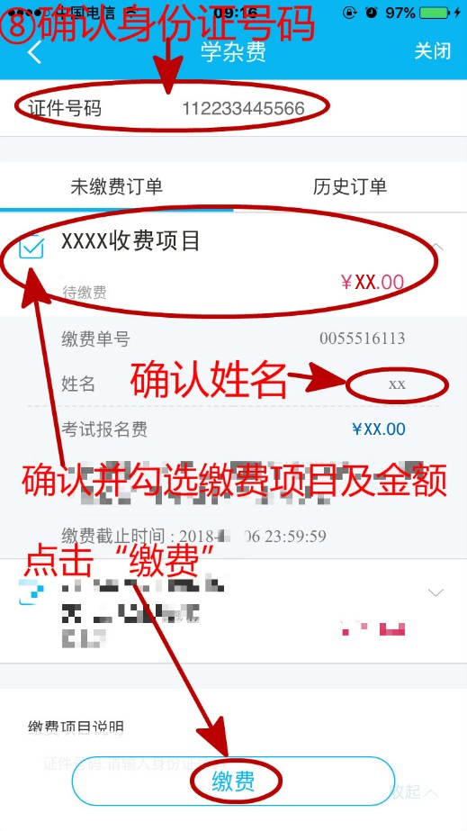 |  |  | 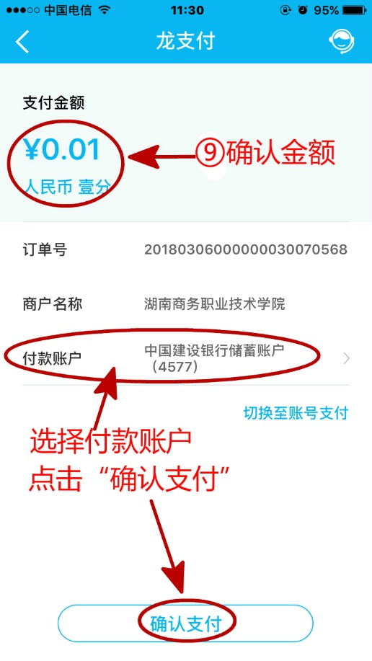
 |  |  | 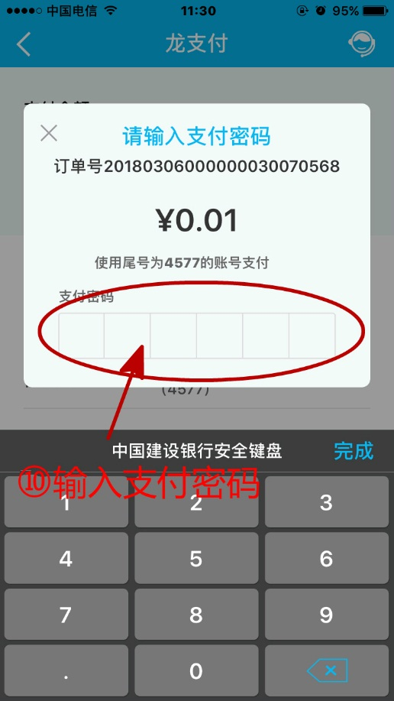 |  |  | 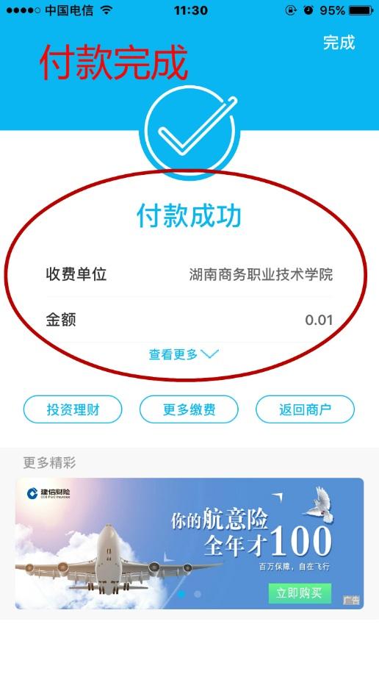 |  |  | 